Программирование

Лабораторная работа №2

Вариант №3109967
Выполнил:
Кучерявый Игорь Дмитриевич
Группа Р3109
Преподаватели:
Наумова Н.А

1) Задание
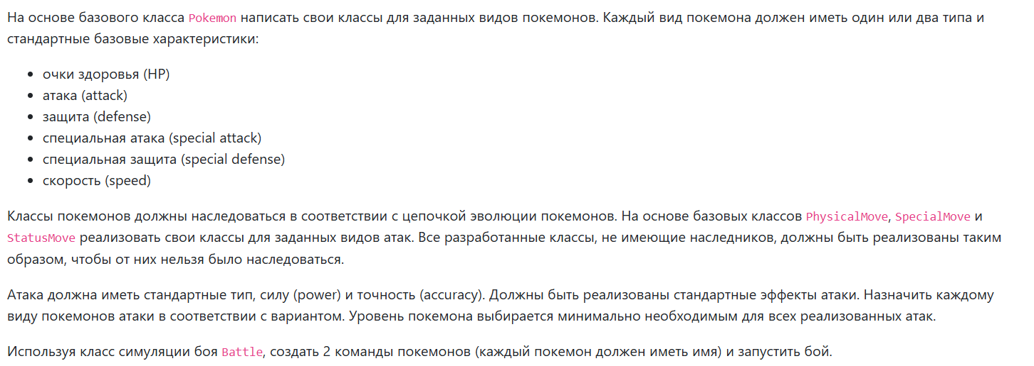
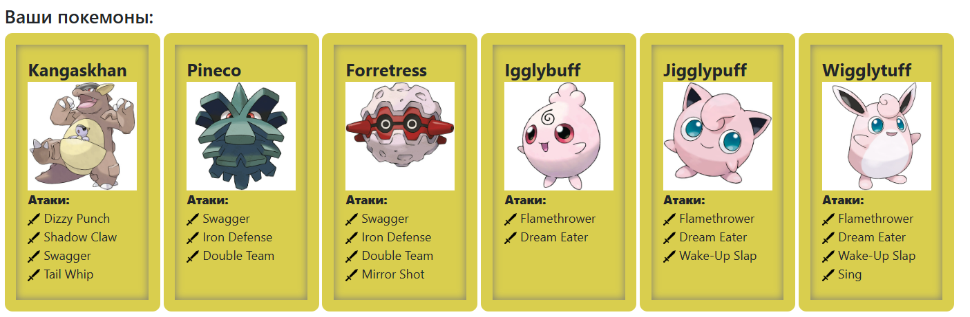
2) Диаграмма классов
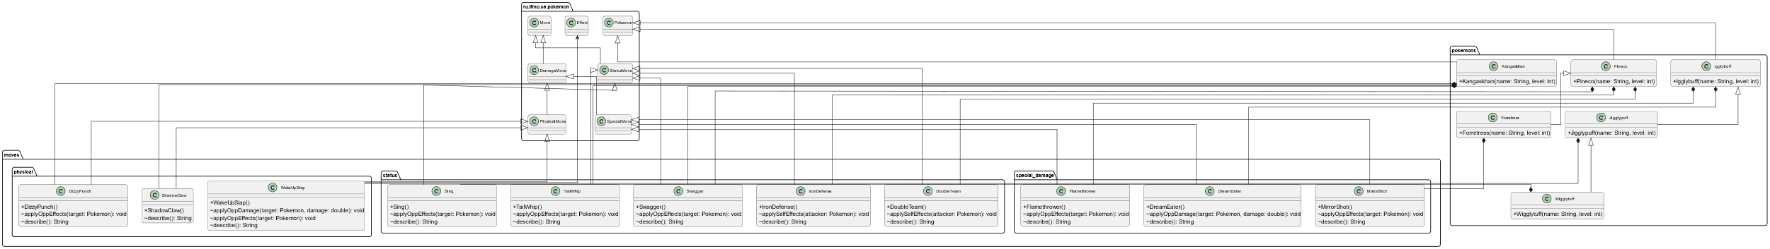

2) Исходный код
Покемоны:
- Kangashan.java
package pokemons;
import moves.physical.DizzyPunch;
import moves.physical.ShadowClaw;
import moves.status.Swagger;
import moves.status.TailWhip;
import ru.ifmo.se.pokemon.Pokemon;
import ru.ifmo.se.pokemon.Type;
public class Kangaskhan extends Pokemon{
public Kangaskhan(String name, int level){
super(name, level);
super.setType(Type.NORMAL);
super.setStats(105, 95, 80, 40, 80, 90);
DizzyPunch dizzyPunch = new DizzyPunch();
ShadowClaw shadowClaw = new ShadowClaw();
Swagger swagger = new Swagger();
TailWhip thailWhip = new TailWhip();
super.setMove(dizzyPunch, shadowClaw, swagger, thailWhip);
}
}
- Pineco.java
package pokemons;
import moves.status.DoubleTeam;
import moves.status.IronDefense;
import moves.status.Swagger;
import ru.ifmo.se.pokemon.Pokemon;
import ru.ifmo.se.pokemon.Type;
public class Pineco extends Pokemon{
public Pineco(String name, int level){
super(name, level);
super.setType(Type.BUG);
super.setStats(50, 65, 90, 35, 35, 15);
Swagger swagger = new Swagger();
IronDefense ironDefense = new IronDefense();
DoubleTeam doubleTeam = new DoubleTeam();
super.setMove(swagger, ironDefense, doubleTeam);
}
}
- Forretress.java
package pokemons;
import moves.special.MirrorShot;
import ru.ifmo.se.pokemon.Type;
public class Forretress extends Pineco{
public Forretress(String name, int level){
super(name, level);
super.setType(Type.BUG, Type.STEEL);
super.setStats(75, 90, 140, 60, 60, 40);
MirrorShot mirrorShot = new MirrorShot();
super.addMove(mirrorShot);
}
}
- Igglybuff.java
package pokemons;
import moves.physical.WakeUpSlap;
import moves.special.DreamEater;
import moves.special.Flamethrower;
import moves.special.MirrorShot;
import ru.ifmo.se.pokemon.Pokemon;
import ru.ifmo.se.pokemon.Type;
public class Igglybuff extends Pokemon {
public Igglybuff(String name, int level){
super(name, level);
super.setType(Type.NORMAL, Type.FAIRY);
super.setStats(90, 30, 15, 40, 20, 15);
Flamethrower flamethrower = new Flamethrower();
DreamEater dreamEater = new DreamEater();
super.setMove(flamethrower, dreamEater);
}
}
- Jigglypuff.java
package pokemons;
import moves.physical.WakeUpSlap;
public class Jigglypuff extends Igglybuff{
public Jigglypuff(String name, int level){
super(name, level);
super.setStats(115, 45, 20, 45, 25, 20);
WakeUpSlap wakeUpSlap = new WakeUpSlap();
super.addMove(wakeUpSlap);
}
}
- Wigglytuff.java
package pokemons;
import moves.physical.WakeUpSlap;
import moves.status.Sing;
public class Wigglytuff extends Jigglypuff{
public Wigglytuff(String name, int level){
super(name, level);
super.setStats(140, 70, 45, 85, 50, 45);
Sing sing = new Sing();
super.addMove(sing);
}
}

Атаки:
- Physical:

- DizzyPunch.java
package moves.physical;
import ru.ifmo.se.pokemon.PhysicalMove;
import ru.ifmo.se.pokemon.Pokemon;
import ru.ifmo.se.pokemon.Type;
public class DizzyPunch extends PhysicalMove {
public DizzyPunch(){
super(Type.NORMAL, 70, 100);
}
@Override
protected void applyOppEffects(Pokemon target) {
if (Math.random() < 0.2) { // 20% шанс
target.confuse(); // сбивает цель с толку
}
}
@Override
protected String describe() {
return "использует Dizzy Punch";
}
}
- ShadowClaw.java
package moves.physical;
import ru.ifmo.se.pokemon.PhysicalMove;
import ru.ifmo.se.pokemon.Type;
public class ShadowClaw extends PhysicalMove {
public ShadowClaw(){
super(Type.GHOST, 70, 100);
}
@Override
protected String describe() {
return "использует Shadow Claw";
}
}
- WakeUpSlap.java
package moves.physical;
import ru.ifmo.se.pokemon.*;
public class WakeUpSlap extends PhysicalMove {
public WakeUpSlap(){
super(Type.FIGHTING, 70, 100);
}
@Override
protected void applyOppDamage(Pokemon target, double damage){
if (target.getCondition() == Status.SLEEP){
damage = damage * 2;
target.setMod(Stat.HP, (int)Math.round(damage));
}
}
@Override
protected void applyOppEffects(Pokemon target){
target.setCondition(new Effect().condition(Status.NORMAL));
}
@Override
protected String describe() {
return "использует Wake-Up Slap";
}
}
- Special:

- DreamEater.java
package moves.special;
import ru.ifmo.se.pokemon.*;
public class DreamEater extends SpecialMove {
public DreamEater(){
super(Type.PSYCHIC, 100, 100);
}
@Override
protected void applyOppDamage(Pokemon target, double damage){
if (target.getCondition() == Status.SLEEP){
target.setMod(Stat.HP, (int)Math.round(damage));
}
}
@Override
protected String describe() {
return "использует Dream Eater";
}
}
- Flamethrower.java
package moves.special;
import ru.ifmo.se.pokemon.*;
import static ru.ifmo.se.pokemon.Effect.burn;
public class Flamethrower extends SpecialMove {
public Flamethrower(){
super(Type.FIRE, 90, 100);
}
@Override
public void applyOppEffects(Pokemon target){
if (Math.random() < 0.1) { // 10% шанс
burn(target); // сжигает цель
}
}
@Override
protected String describe() {
return "использует Flamethrower";
}
}
- MirrorShot.java
package moves.special;
import ru.ifmo.se.pokemon.Pokemon;
import ru.ifmo.se.pokemon.SpecialMove;
import ru.ifmo.se.pokemon.Stat;
import ru.ifmo.se.pokemon.Type;
public class MirrorShot extends SpecialMove {
public MirrorShot(){
super(Type.STEEL, 65, 85);
}
@Override
protected void applyOppEffects(Pokemon target){
if (Math.random() < 0.3) { // 30% шанс
target.setMod(Stat.ACCURACY, -1); // снижает точность цели на 1 ступень
}
}
@Override
protected String describe() {
return "использует Mirror Shot";
}
}
- Status:

- DoubleTeam.java
package moves.status;
import ru.ifmo.se.pokemon.Pokemon;
import ru.ifmo.se.pokemon.Stat;
import ru.ifmo.se.pokemon.StatusMove;
import ru.ifmo.se.pokemon.Type;
public class DoubleTeam extends StatusMove {
public DoubleTeam(){
super(Type.NORMAL, 0, 0);
}
@Override
protected void applySelfEffects(Pokemon attacker){
attacker.setMod(Stat.EVASION, 1); // повышает уклончивость на 1 ступень
}
@Override
protected String describe() {
return "использует Double Team";
}
}
- IronDefense.java
package moves.status;
import ru.ifmo.se.pokemon.Pokemon;
import ru.ifmo.se.pokemon.Stat;
import ru.ifmo.se.pokemon.StatusMove;
import ru.ifmo.se.pokemon.Type;
public class IronDefense extends StatusMove {
public IronDefense(){
super(Type.NORMAL, 20, 100);
}
@Override
protected void applySelfEffects(Pokemon attacker){
attacker.setMod(Stat.DEFENSE, 2); // повышает защиту цели на 2 ступени
}
@Override
protected String describe() {
return "использует Iron Defense";
}
}
- Sing.java
package moves.status;
import ru.ifmo.se.pokemon.Pokemon;
import ru.ifmo.se.pokemon.Stat;
import ru.ifmo.se.pokemon.StatusMove;
import ru.ifmo.se.pokemon.Type;
import static ru.ifmo.se.pokemon.Effect.sleep;
public class Sing extends StatusMove {
public Sing(){
super(Type.NORMAL,0, 55);
}
@Override
protected void applyOppEffects(Pokemon target){
sleep(target);
}
}
- Swagger.java
package moves.status;
import ru.ifmo.se.pokemon.Stat;
import ru.ifmo.se.pokemon.StatusMove;
import ru.ifmo.se.pokemon.Pokemon;
import ru.ifmo.se.pokemon.Type;
public class Swagger extends StatusMove {
public Swagger(){
super(Type.NORMAL, 0, 85);
}
@Override
protected void applyOppEffects(Pokemon target) {
target.confuse(); // сбивает цель с толку
target.setMod(Stat.ATTACK, 2); // увеличивает ее урон на 2 ступени
}
@Override
protected String describe() {
return "использует Swagger";
}
}
- TailWhip.java
package moves.status;
import ru.ifmo.se.pokemon.Stat;
import ru.ifmo.se.pokemon.StatusMove;
import ru.ifmo.se.pokemon.Pokemon;
import ru.ifmo.se.pokemon.Type;
public class TailWhip extends StatusMove {
public TailWhip(){
super(Type.NORMAL, 0, 100);
}
@Override
protected void applyOppEffects(Pokemon target) {
target.setMod(Stat.DEFENSE, -1); // снижает защиту цели на 1 ступень
}
@Override
protected String describe() {
return "использует Tail Whip";
}
}

3) Результат работы
